2016年阳江市生产力促进中心
部门决算公开

目 录

第一部分 概况
一、 部门职责
二、 机构设置

第二部分 2016年部门决算表
一、收入支出决算总表

二、收入决算表

三、支出决算表

四、财政拨款收入支出决算总表

五、一般公共预算财政拨款支出决算表
六、一般公共预算财政拨款基本支出决算表
七、一般公共预算财政拨款“三公”经费支出决算表
八、政府性基金预算财政拨款收入支出决算表

第三部分 2016年部门决算情况说明
一、2016年度收入支出决算总体情况说明
二、2016年度财政拨款收入支出总表说明
三、2016年度财政拨款“三公”经费支出决算情况说明
四、其他重要事项的情况说明
第四部分 名词解释

第一部分 概况

一、部门主要职责
根据《关于阳江市科工信局所属事业单位分类改革问题的批复》（阳机编办〔2011〕35号），阳江市生产力促进中心（阳江市中小企业服务中心）为公益二类事业单位，主要职能是：
开展对我市技术经济和生产力发展的研究，为提高社会生产力水平和企业技术阜新能力而提供科技、经济、人才、政策的信息咨询服务工作；提供企业诊断、改善管理、人才培训的服务工作；组织企业有关机构对科技 研究开发、经验交流与合作、新技术、新产品、新工艺的应用、示范与推广工作；协助开拓国际合作渠道，为促进企业科技进步和生产力发展，向政府提供相关建议和对策；为中小企业提供创业辅导、企业管理、信息咨询、市场营销、筹资融资、技术支持、人才引进、人员培训、对外合作、展销和法律咨询等服务；负责市中小企业服务网运营、会展等工作。
二、机构设置
2016年本中心共有两个部门，包括中心办公室和综合业务部。
三、人员构成
阳江市生产力促进中心在职人员7名。

第二部分 2016年部门决算表
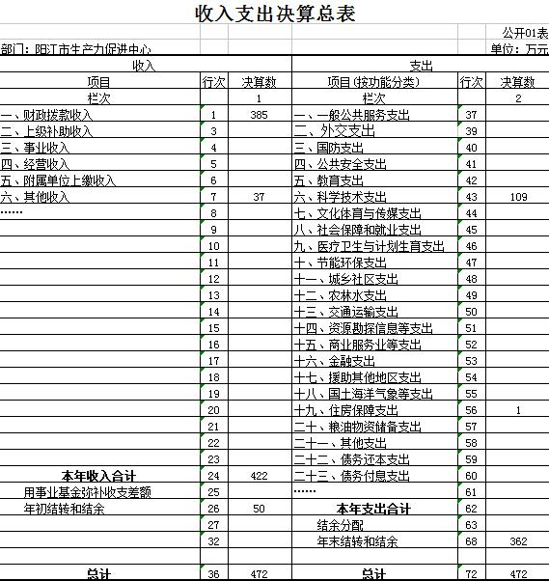

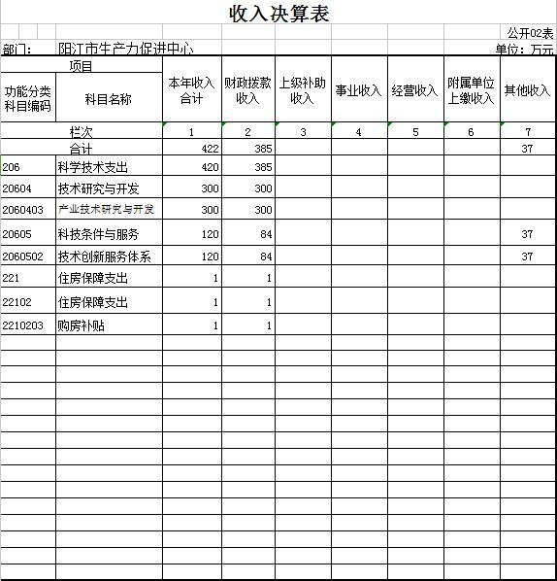

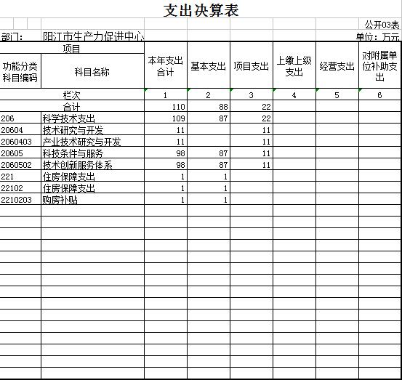

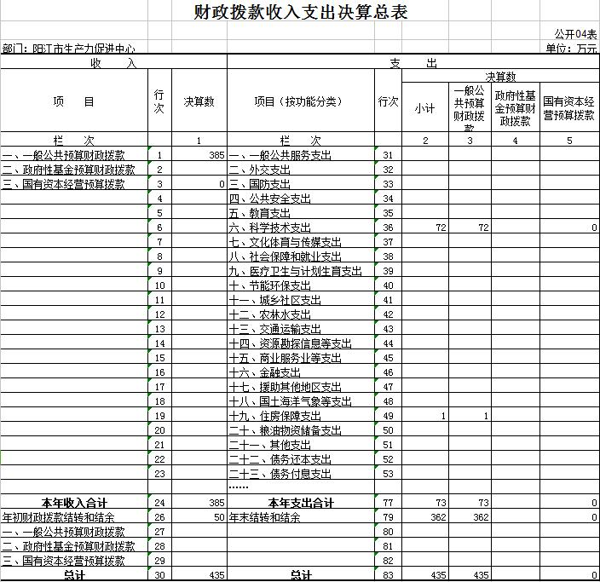

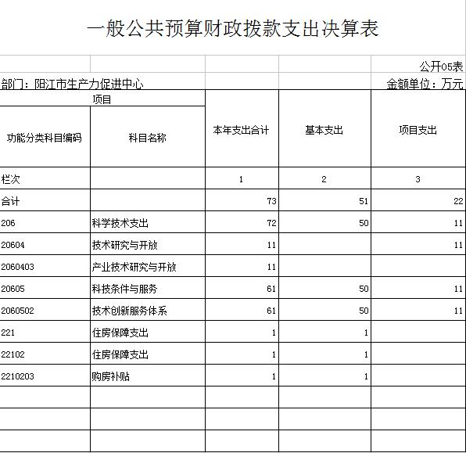

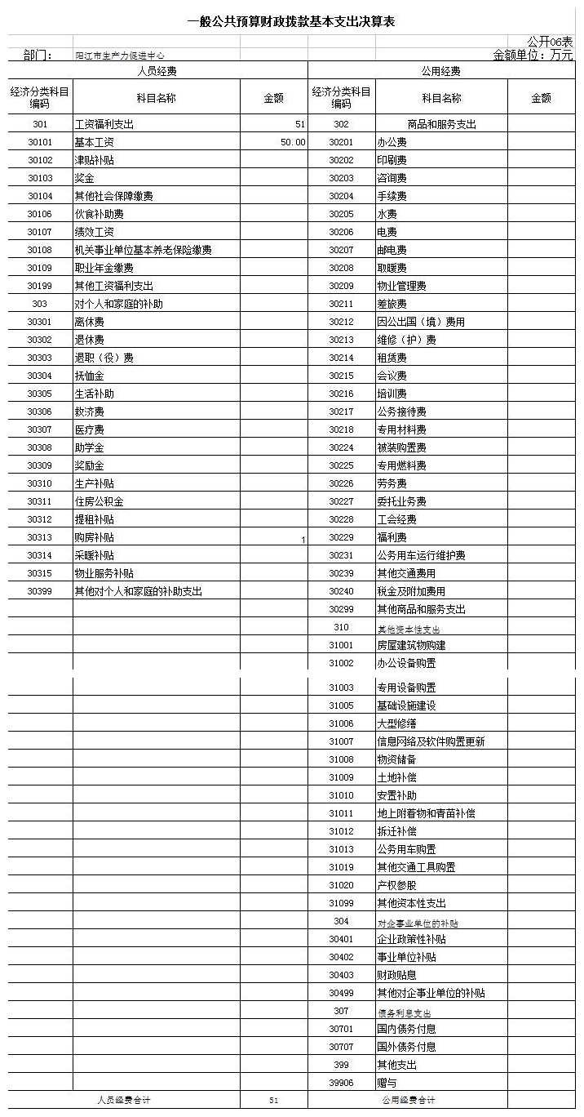

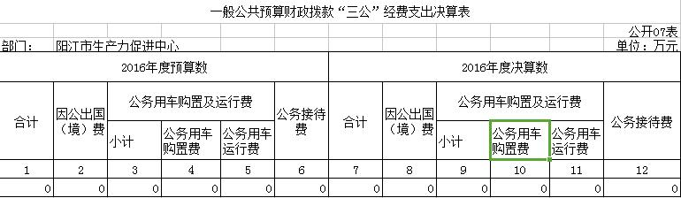

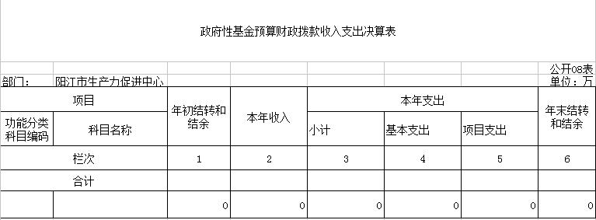

第三部分 2016年部门决算情况说明

一、2016年度收入支出决算总体情况说明
（一）年度收入总体情况
2016年，市生产力促进中心收入422万元，其中本年收入385万元，具体情况如下：
- 财政拨款收入385万元，比上年决算数增加269万元，增长232%，主要原因是财政人员经费增加。
- 2．其他收入37万元。比上年决算数增加13万元，增长54%，主要原因是银行利息和科技服务收入增加。

（二）年度支出总体情况
市生产力促进中心2016年度总支出110万元， 其中本年支出110万元。具体情况如下：
1.科学技术支出109万元，主要用于人员工资福利支出，
比上年决算数增加43 万元，增加65%，主要原因是本年度人员经费支出增加。
2.住房保障支出1万元，主要用于人员购房补贴支出，比上年决算数增加1万元，增加100%，主要原因是本年度财政增加购房补贴拨款。
二、2016年度财政拨款收入支出总表说明
（一）2016年度财政拨款收入说明
阳江市生产力促进中心2016年度财政拨款收入合计422万元。其中：一般公共预算财政拨款收入385万元，比年初预算数增加293万元，增长318%，主要原因人员经费增加。
（二）2015年度财政拨款支出说明
阳江市科学技术局2016年度财政拨款支出合计73万元。其中：一般公共预算财政拨款支出73万元，比年初预算数增加31万元，增长74%，主要原因人员经费支出增加。
分功能科目看，科学技术支出（类）科学条件与服务（款）72万元，主要用于人员工资福利支出。住房保障支出（类）住房保障支出（款）1万元，主要用于购房补贴支出。

三、2016年度财政拨款“三公”经费支出决算情况说明
（一）“三公”经费财政拨款支出决算总体情况说明
阳江市生产力促进中心是公益二类事业单位，2016年度“三公”经费财政拨款支出决算为0万元。
与上年度相比没有增减变化。
（二）“三公”经费财政拨款支出决算具体情况说明
2016年“三公”经费财政拨款支出决算中，因公出国（境）费0万元，占0%；公务用车购置及运行维护费支出0万元，占%；公务接待费支出万元，占0%。
四、其他重要事项的情况说明
（一）机关运行经费支出情况
2016年本部门机关运行经费支出0万元，与上年度相比没有增减变化。
（二）政府采购支出情况说明
2016年本部门政府采购支出总额0万元。
（三）国有资产占用情况
截至2016年12月31日，本部门共有车辆1辆，其中，一般公务用车1辆（用于应急工作）；单位价值50万元以上通用设备0台（套），单价100万元以上专用设备0台（套）。
（四）预算绩效管理工作开展情况。
按时做好各项目的验收，积极做好对企业的科技服务工作。
第四部分 名词解释

- 财政拨款收入：指财政当年拨付的资金事业收入。
二、其他收入：指除上述“财政拨款收入”、“事业收入”、“经营收入”等以外的收入。主要是非本级财政拨款、存款利息收入、事业单位固定资产出租收入等。
三、年初结转和结余：指以前年度尚未完成、结转到本年按有关规定继续使用的资金。
四、年末结转和结余：指本年度或以前年度预算安排、因客观条件发生变化无法按原计划实施，需要延迟到以后年度按有关规定继续使用的资金。
五、基本支出：指为保障机构正常运转、完成日常工作任务面发生的人员支出和公用支出。
六、项目支出：指在基本支出这外为完成特定行政任务和事业发展目标所发生的支出。
七、“三公”经费：按照党中央、国务院有关文件及部门预算管理有关规定，“三公”经费包括因公出国（境）费、公务用车购置及运行费和公务接待费。（1）因公出国（境）费，指单位工作人员公务出国（境）的住宿费、旅费、伙食补助费、杂费、培训费等支出。（2）公务用车购置及运行费，指单位公务用车购置费及租用费、燃料费、维修费、过路过桥费、保险费、安全奖励费用等支出。公务用车指用于履行公务的机动车辆，包括领导干部专车、一般公务用车和执法执勤用车。（3）公务接待费，指单位按规定开支的各类公务接待（含外宾接待）支出。
八、机关运行经费：指为保障行政单位（含参照公务员法管理的事业单位）运行用于购买货物和服务的各项资金，包括办公及印刷费、邮电费、差旅费、会议费、福利费、日常维修费、专项材料及一般设备购置费、办公用房水电费、取暖费、物业管理费、公务用车运行维护费以及其他费用。

